

大祥融媒讯：  
    
 (通讯员 蒋海波 )7月15日下午，区委书记黄艳娥主持区委理论中心组(扩大)2020年第八次集中学习暨“加强网上舆论宣传，做好互联网工作”集中学习研讨班。区委中心组组成人员，区人大、区政府、区政协班子成员，各乡镇(街道)党政负责人，区直机关各单位党政负责人参加。

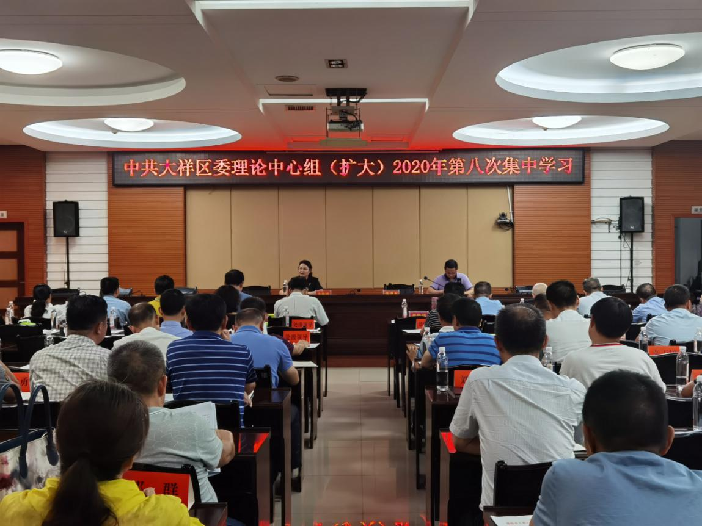

邀请省委网信办综合处处长华建平就“网络舆情危机与治理----领导干部如何应对网络时代”作专题辅导，他从深入学习领会习近平总书记关于网络强国的重要思想、新时代网络的特点、网络安全和舆情应对四个方面，对习近平总书记关于网络强国的重要思想作了全面系统解读，报告观点鲜明、重点突出，具有很强的指导性、针对性和可操作性。

黄艳娥指出，全区上下要认真学习贯彻习近平总书记关于网络强国的重要思想，坚持用新思想指导工作实践，牢牢把握网络安全和信息化工作的主动权，不断提升依法管网、治网、用网能力和水平。要加强党对网信事业发展的集中统一领导，加强网上正面宣传引导，维护网络安全，发挥信息化对经济社会发展的带动作用。要把握价值取向，贯彻以人民为中心的发展思想，为群众提供方便快捷的信息服务，让互联网成为了解群众、贴近群众、为群众排忧解难的重要途径，成为发扬人民民主、接受人民监督的重要渠道，让广大群众在信息化发展中有更多获得感、幸福感、安全感。要把握问题导向，创新网上宣传理念、内容、形式、方法和手段，完善网络综合治理体系。

黄艳娥要求，要深入贯彻落实党中央、省委、市委关于互联网工作的相关部署要求，强化互联网思维，全力以赴抓到细处、做到深处、落到实处，依靠信息化促进资源配置优化高效，促进全要素生产效率提升，为推动创新发展、调优经济结构发挥积极作用，让大祥人民在共享互联网发展成果上有更多获得感。要全面加强党的领导，为做好新时代互联网工作提供坚强保障。要把坚持党的领导贯穿用网管网治网全过程，积极推进互联网法治建设和人才队伍建设，为做好新时代互联网工作提供有力保障。要加强网络舆情工作，健全网络回应联动机制，及时发布权威信息，主动回应社会关切。全区各级党委(党组)书记要严格落实第一责任人责任，要做到守土有责、守土负责、守土尽责；要善观大势、把握大局，聚焦重要领域和关键环节，强化形势研判和风险防控；要见微知著、抓早抓小，顺应民心、尊重民意，切实解决好群众的操心事、烦心事、揪心事，为全区各项事业发展营造良好网上舆论氛围和可靠网络安全保障。

会上，区公安分局、区委网信办、板桥乡等相关负责人作书面交流发言。